**PATRONI TYGODNIA**

**5 II**

św. Agata, męczennica sycylijska z pierwszych wieków chrześcijaństwa, której kult szybko rozszerzył się na cały Kościół.

**6 II**

Święci Paweł Mika i jego Towarzysze, pierwsi męczennicy Dalekiego Wschodu.

17 01 25.tif

**ZASŁYSZANE - PRZECZYTANE**

**O bliźniaczkach**

Przed bramą nieba – opowiada stara przypowieść – spotkały się dwie wytworne damy. Jak to jest w zwyczaju, przedstawiają się sobie:

- Miłość jestem!

- Wdzięczność jestem!

Obie wdały się szybko w pogawędkę, raz po raz wzdychając: Jaka szkoda, że nie spotkałyśmy się nigdy na ziemi – jesteśmy przecież bliźniaczkami.

/Kazimierz Wójtowicz, Notki/

**EWANGELIA NA DZIŚ**

KOMENTARZ

Przyniesienie Dziecka do świątyni i złożenie ofiary według Prawa – taki, wydawałoby się zwyczajny, choć uroczysty moment – ma szczególny wymiar duchowy: jest radością nieba i ziemi. Zauważalna jest ona w słowach Symeona, pobożnego, starszego człowieka, który wyczekiwał Zbawiciela, dlatego właśnie potrafił Go rozpoznać i wiedział, kim On jest. To istotny moment w dziejach zbawienia, kiedy spotykają się i realizują pragnienia Boże i ludzkie. Uczmy się od Maryi i Józefa ofiarowywać Bogu to co najcenniejsze.

**Łk 2, 22-40**

#### *Ofiarowanie Jezusa w świątyni*

Gdy upłynęły dni oczyszczenia Maryi według Prawa Mojżeszowego, rodzice przynieśli Jezusa do Jerozolimy, aby Go przedstawić Panu. Tak bowiem jest napisane w Prawie Pańskim: «Każde pierworodne dziecko płci męskiej będzie poświęcone Panu». Mieli również złożyć w ofierze parę synogarlic albo dwa młode gołębie, zgodnie z przepisem Prawa Pańskiego.

A żył w Jerozolimie człowiek, imieniem Symeon. Był to człowiek sprawiedliwy i pobożny, wyczekiwał pociechy Izraela, a Duch Święty spoczywał na nim. Jemu Duch Święty objawił, że nie ujrzy śmierci, aż nie zobaczy Mesjasza Pańskiego.

Za natchnieniem więc Ducha przyszedł do świątyni. A gdy Rodzice wnosili Dzieciątko Jezus, aby postąpić z Nim według zwyczaju Prawa, on wziął Je w objęcia, błogosławił Boga i mówił:

«Teraz, o Władco, pozwól odejść słudze Twemu w pokoju, według Twojego słowa. Bo moje oczy ujrzały Twoje zbawienie,  
któreś przygotował wobec wszystkich narodów: światło na oświecenie pogan i chwałę ludu Twego, Izraela».

A Jego ojciec i Matka dziwili się temu, co o Nim mówiono.

Symeon zaś błogosławił Ich i rzekł do Maryi, Matki Jego: «Oto Ten przeznaczony jest na upadek i na powstanie wielu w Izraelu i na znak, któremu sprzeciwiać się będą. A Twoją duszę miecz przeniknie, aby na jaw wyszły zamysły serc wielu».

Była tam również prorokini Anna, córka Fanuela z pokolenia Asera, bardzo podeszła w latach. Od swego panieństwa siedem lat żyła z mężem i pozostawała wdową. Liczyła już osiemdziesiąty czwarty rok życia. Nie rozstawała się ze świątynią, służąc Bogu w postach i modlitwach dniem i nocą. Przyszedłszy w tej właśnie chwili, sławiła Boga i mówiła o Nim wszystkim, którzy oczekiwali wyzwolenia Jerozolimy.

A gdy wypełnili wszystko według Prawa Pańskiego, wrócili do Galilei, do swego miasta Nazaret.

Dziecię zaś rosło i nabierało mocy, napełniając się mądrością, a łaska Boża spoczywała na Nim.

**PRZEWODNIK PO WIERZE**

**Święto Ofiarowania Pańskiego/ Uroczystość Oczyszczenia**

**Najświętszej Maryi Panny / Matki Boskiej Gromnicznej**.

Świeca, to nieodłączny znak chrześcijanina. Towarzyszy mu przez całe życie. Po raz pierwszy zapalamy ją dziecku w czasie Chrztu Świętego. Padają wówczas słowa „Podtrzymywanie tego światła powierza się wam rodzice i chrzestni”. Później Pierwsza Komunia Święta, z zapalonymi świecami wkraczaliśmy w progi naszych świątyń i ochoczym głosem wyznawaliśmy wiarę w Boga w Trójcy Jedynego, a przy tym wyrzekaliśmy się szatana i wszystkich spraw jego.  
W niektórych miejscach jest zwyczaj trzymania świec zapalonych w czasie zawierania Sakramentu Małżeństwa, a także podczas ślubów zakonnych. Wreszcie, gdy zbliża się nasz kres na ziemi, wręcza się do dłoni konajacego zapaloną gromnicę. Szczególnie i chwytający za serce jest motyw podań ludowych o Matce Bożej Gromnicznej, która pod płaszcz swej przemożnej opieki bierze wszystkie sieroty, a zwłaszcza te, których matki pomarły trzymając w stygnącej dłoni zapaloną gromnicę. Tradycja dodaje jeszcze, ze poświęcone świece w dzisiejszym dniu (gromnice), zapalano w czasie burz, gromów i epidemii. Gospodarze zapaloną gromnicą błogosławili swoje pola, zwierzęta i podwórza. Świece tez zapalano w czasie świąt Matki Bożej pod jej obrazami. Świeca jest znakiem Jezusa Chrystusa, znakiem trwania przy Chrystusie, znakiem nadziei, wiary, a zapalona świeca oznacza czuwanie. Ta przyniesiona świeca do świątyni, pozwala nam zatrzymać się nad wydarzeniami, które miały miejsce dwa tysiące lat temu.

Oto Maryja wraz z Józefem w czterdziesty dzień po narodzeniu Jezusa, zgodnie z prawem Mojżeszowym, niesie swego Syna do świątyni. Tak jak każda matka izraelska, pierworodne dziecko płci męskiej, ofiaruje Bogu. Przynosi syna do świątyni jak wszystkie matki, ale inaczej niż wszystkie. Bo od tej pory to Jezus bierze w posiadanie tę świątynię. Uświęca ją swoim nawiedzeniem. Świadkami tego wydarzenia jest dwoje staruszków; Symeon i Anna. Od razu rozpoznali w tym Dzieciątku Boga i wyśpiewują Mu hymn uwielbienia, że mogą spokojnie odejść do domu Boga. Ten tylko, kto trwa, kto czeka, jak Symeon i Anna w świątyni Pana,

może przyjąć Boga do swego serca, przyjąć Jezusa Chrystusa, przyjąć Jego światło. Przyniesione dzisiaj do świątyni gromnice oznaczają Jezusa, który jest nasza światłością. W Nim wypełniło się wszystko, co Bóg przyrzekł przez usta proroka Izajasza: „Ustanowię Cię światłością dla pogan, aby moje zbawienie dotarło aż do krańców ziemi”. Potwierdza to też starzec Symeon, gdy bierze w ramiona małego Jezusa, woła „Światło na oświecenie pogan i chwalę ludu twego Izraela”. W końcu sam Jezus Chrystus powiedział o sobie „Ja Jestem światłością świata. Kto idzie za Mną nie błądzi w ciemnościach”. Zapalona świeca oznacza chrześcijanina. To już nie symbol Jezusa Chrystusa, który bierzemy do ręki w ważnych chwilach naszego życia. Zapalona świeca, to chrześcijanin, który płonie Jezusowym światłem. To chrześcijanin, który świeci swoim życiem. W świecie zła, mroku, obojętności religijnej, mamy się stawać takimi latarniami, świecami, które płoną światłem Jezusa Chrystusa. Święty Paweł woła: „Wy jesteście światłością świata. Tak niechaj świeci światłość wasza przed ludźmi, aby widzieli wasze dobre czyny. Niegdyś byliście ciemnością, lecz teraz już jesteście światłością. Zatem postępujcie jako dzieci światłości. Owocem zaś światłości jest wszelka prawość, sprawiedliwość i prawda”. Mamy być pochodniami w ciemnościach. Swym życiem wskazywać kierunek pielgrzymowania.

W TRADYCJI LUDOWEJ

Gromnicę do poświęcenia specjalnie „ubierano”: owijano białym papierem, białą chusteczką, obwiązywano białą lub niebieską wstążką, w Beskidach Zachodnich dekorowano ją też niekiedy mirtem. Gromnicę święciła gospodyni. Po wyjściu z kościoła, o ile gospodarze mieszkali niedaleko, starano się donieść do domu zapaloną świecę, gdyż zgaśnięcie po drodze, jak wierzono, przyniesie nieszczęście lub nawet śmierć kogoś z rodziny. Jeśli odległość od kościoła była znaczna, gromnicę po poświęceniu gaszono i zapalano dopiero w obejściu. Najpierw z zapaloną świecą obchodzono dom dookoła, a następnie wchodzono do środka, klękając na każdym progu, aby złe moce nie miały do domu dostępu. Powszechny był też zwyczaj wypalania gromnicą krzyża na tragarzu, co miało uchronić dom przed uderzeniem pioruna. Po dokonaniu wszystkich zabiegów w dniu poświęcenia gromnicy chowano ją, odpowiednio „ubraną” do skrzyni. Zapalano ją, gdy zbliżała się burza: świecę ustawiano w oknie, wraz ze świętym

obrazem i modlono się. Gromnicę gaszono dopiero po przejściu nawałnicy. Gromnicę zapalano też, gdy we wsi był pożar i wychodzono z nią przed dom, modląc się, aby zabezpieczyć swój dom przed ogniem. Światło gromnicy miało także bronić przed dzikimi zwierzętami, zwłaszcza przed wilkami. Gdy zimą słychać było wycie wilków gospodarz wychodził z domu z zapaloną gromnicą, modląc się obchodził zagrodę, a na drzwiach pomieszczeń, w których przebywały zwierzęta, wypalał jej płomieniem krzyż. Wierzono też, że jeśli ktoś umrze w święto Matki Bożej Gromnicznej, pójdzie prosto do nieba, bo poprowadzi go ona tam z gromnicą, odpędzającą wszelkie zło.

/ogólne wiadomości zaczerpnięte z kilu źródeł/

ks. Tarsycjusz Sinka CM, Liturgika/

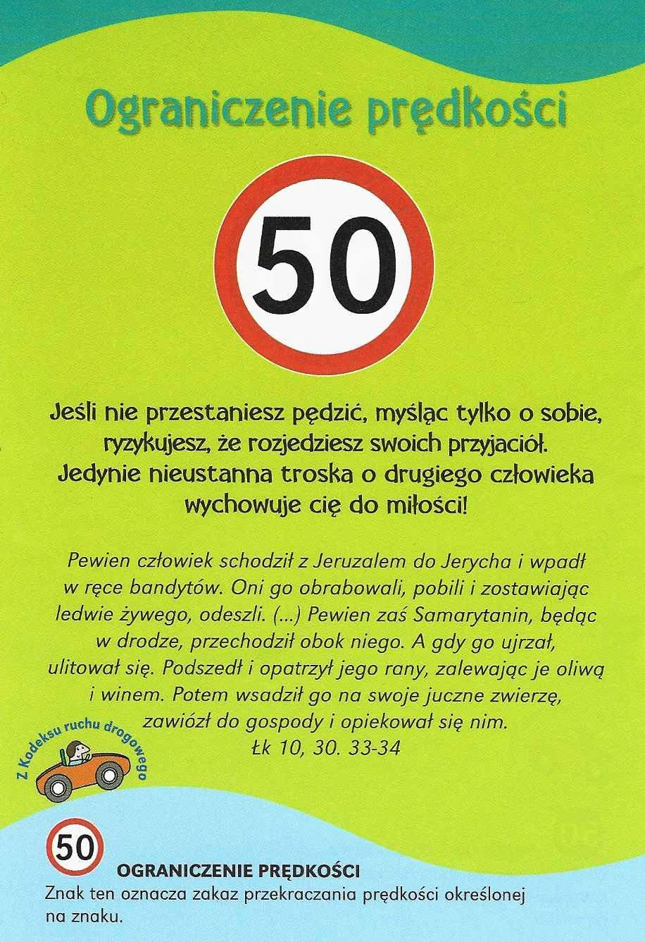

**Nie tylko dla najmłodszych**

Znaki drogowe

Giorgio Bertella, Erminio Bonanomi

**WARTO PAMIĘTAĆ …**

**„Panie, zmiłuj się nad nami”**

Inną możliwością aktu pokutnego jest formuła litanijna składająca się z dwóch części. W pierwszej można skorzystać z propozycji podanych w *Mszale Rzymskim* lub nawiązać do wydarzeń danego okresu liturgicznego. Można także na Mszy Świętej połączonej z innym sakramentem czy inną celebracją (np. z liturgią pogrzebową) dostosować odpowiednie wezwania. Drugą część tej litanijnej formuły pokutnej kończymy zawsze aklamacją: ,,zmiłuj się nad nami’’. Podobnymi słowami błagał o zmiłowanie już ,,dobry’’ łotr na krzyżu, na Wzgórzu Trupiej Czaszki. Tak też wołał ewangeliczny ślepiec Bartymeusz: ,,Jezu, zmiłuj się nade mną’’. Gdy odmawiamy jako akt pokutny formułę niezawierającą dialogowanej odpowiedzi: ,,zmiłuj się nad nami’’, wykonuje się zawsze dodatkowo śpiew *Kyrie eleison,* czyli *Panie, zmiłuj się nad nami.* Jest to najkrótsze wyznanie naszej wiary w miłosiernego i przebaczającego Boga. Słowa te były wypowiadane w liturgii już w czasach Kościoła starożytnego.

Każdą z powyższych formuł aktu pokutnego poprzedza zawsze zachęta celebransa do uznania przed Bogiem (w ciszy, w autorefleksji), że jesteśmy grzeszni. Jeśli na początku Mszy Świętej ma miejsce tzw. aspersja, czyli pokropienie wiernych wodą święconą, opuszcza się akt pokutny, gdyż owo pokropienie jest przypomnieniem skutków chrztu świętego, czyli odpuszczenia wszystkich grzechów. Akt pokutny nie może pozostać na poziomie rytualnego obrzędu, lecz sygnalizuje nam potrzebę zrozumienia cnoty pokuty jako stylu życia chrześcijańskiego. /O Mszy Świętej najprościej, Ks. Jerzy Stefański/

**INTENCJE MSZALNE**

**TYDZIEŃ 02.02.2020 – 09.02.2020**

|  |  |
| --- | --- |
| **02.02 – Niedziela** | 08.00 – + Zofia i Józef Maluchnik  11.00 – + Marianna Gut /9 r. śmierci/ i jej zmarli rodzice |
| **03.02 - Poniedziałek** | 07.30 – + Bronisław Tański /up/  08.00 – + Henryk Łachacz /20 rocznica śmierci/ |
| **04.02 - Wtorek** | 07.30 – + Dariusz Kossakowski /up/  08.00 – + Józef, Helena i Bronisław Tańscy |
| **05.02 – Środa** | 07.30 – + Władysława Banul /10 rocznica śmierci/ i Stanisław  08.00 – + Marianna Krajewska, Konstanty i Tadeusz |
| **06.02 - Czwartek** | 07.30 – + Ryszard Cichy /up/  08.00 – 08.30 – Wystawienie Najświętszego Sakramentu |
| **07.02 - Piątek** | 15.00 – Spowiedź  06.00 – + Janina, Henryk, Ryszard i Mirosław Majewscy |
| **08.02 - Sobota** | 7.30 – + Stefan Daliga  08.00 – + Mirosław Majewski /up/ |
| **09.02 – Niedziela** | 8.00 – + Józef Lipka  11.00 – + Mieczysław Grabowski /10 rocznica śmierci/ oraz Zofia i Józef |

**OGŁOSZENIA DUSZPASTERSKIE**

l. W dzisiejszą niedzielę, 2 lutego, w kalendarzu liturgicznym przypada święto Ofiarowania Pańskiego, w naszej polskiej tradycji nazywane świętem Matki Bożej Gromnicznej. Od początku czczono w Kościele pamiątkę przyniesienia Dzieciątka Jezus przez Maryję i Józefa do świątyni jerozolimskiej. W Jerozolimie to święto obchodzono już w V wieku i łączono je z procesją ze świecami. Od X wieku upowszechnił się zwyczaj błogosławienia w tym dniu świec. Święto Ofiarowania Pańskiego ukazuje nam Chrystusa – Światłość świata. Przyniesiona przez nas świeca ma przypominać, że Chrystus nieustannie oświeca drogi naszego życia.

2. W święto Ofiarowania Pańskiego w Kościele powszechnym obchodzimy ustanowiony przez Świętego Jana Pawła II Światowy Dzień Życia Konsekrowanego – tegoroczny jest już 24. z kolei. Naszą modlitwą obejmujemy osoby, które oddały swoje życie na służbę Panu Bogu i ludziom w zakonach, zgromadzeniach i instytutach świeckich. Prośmy też o liczne i święte powołania do życia zakonnego w naszych rodzinach i wspólnocie parafialnej. Niech nie zabraknie też wsparcia materialnego dla klasztorów klauzurowych i domów zakonnych.

3. W tym tygodniu przypada pierwszy czwartek i pierwszy piątek miesiąca. W czwartek, zwłaszcza podczas adoracji Najświętszego Sakramentu od godz. 8.00, dziękujemy za dar Eucharystii i kapłaństwa, prosimy o nowe i święte powołania do pracy w Kościele, także z naszej wspólnoty parafialnej. Podczas adoracji pomodlimy się Koronką Pokoju.

4. W piątek pragniemy wypełnić prośbę Pana Jezusa o modlitwę wynagradzającą za grzechy nasze i całego świata. Spowiedź w pierwszy piątek w naszym kościele od godziny 15.00. Msza Święta i pierwszopiątkowe nabożeństwo – godzina 16.00.

|  |
| --- |
| **ŻYCZYMY UDANEGO I BŁOGOSŁAWIONEGO TYGODNIA UŚMIECHNIJ SIĘ!** |

